La DLX MA/AB è una pompa dosatrice a microcontrollore con regolazione della portata manuale, mediante impostazione digitale, display 3 cifre.
DLX & DLXB MA/MB
Pompa dosatrice digitale con regolazione della portata manuale
Caratteristiche Generali
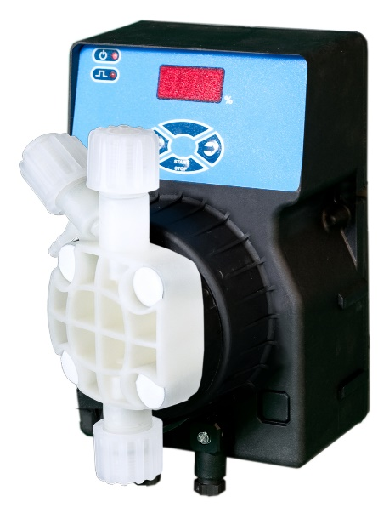
- Display digitale 7 segmenti
- Regolazione manuale della portata
- Predisposizione per sonda di livello (non inclusa)
- Cassa in plastica resistente agli acidi
- Protezione IP65
- Capacità fino a 20 l/h o 20 bar
- Disponibile con montaggio a parete (DLX) o basamento (DLXB)
- Configurazione standard: Corpo Pompa in PVDF, diaframma in PTFE, guarnizioni in FPM, valvole in ceramica *
- Spurgo automatico disponibile su richiesta (portate 5-15 l/h)
- Alimentazione standard: 220-240V**
- Frequenza massima di colpi:
    - 120 colpi/min (per le versioni da 1 a 15 l/h)
    - 150 colpi/m (per la versione 20 l/h)
- Certificazioni CE e CSA

*ulteriori configurazioni disponibili su richiesta
**basse alimentazioni disponibili su richiesta

Regolazione della corsa

Sulla gamma di DLX a basamento, serie DLXB, è disponibile – su richiesta - un sistema che permette di variare, tra il 20 ÷ 100%, la corsa del pistone, agendo attraverso la manopola di regolazione posteriore. Questa caratteristica consente la regolazione sia della frequenza delle iniezioni sia della quantità di prodotto erogato per singola iniezione, assicurando un più preciso dosaggio del prodotto
.
Corredo Standard PVDF-FPM

Le pompe DLX vengono fornite con corredo standard PVDF-FPM che include: tubo di mandata in PE (4x6mm), tubo di aspirazione in PVC CRYSTAL (4x6mm), Filtro di fondo in PVDF, valvola di iniezione in PVDF. Differenti configurazioni disponibili su richiesta..

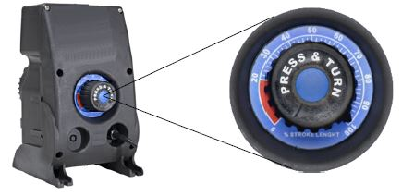

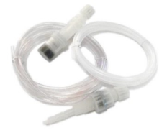

Caratteristiche Tecniche
Versione | Portata l/h (US Gl/h) | Pressione Max  Bar - PSI | Max impulsi  (imp./min) | Dosaggio/imp. (cc per colpo) | Alimentazione  (Volts -Hz) | Potenza assorbita (Watts) | Peso netto  (Kg)
0115 | 1 (0.26)  2 (0.53)  3 (0.78) | 15  10  5 | 120 | 0,14  0,28  0,42 | 230V - 50-60 Hz | 37 | 2.3
0202 | 2 (0.53) | 20 | 120 | 0,28 | 230V - 50-60 Hz | 58 | 2.9
0507 | 5  6  8 | 7  5  2 | 120 | 0,69  0,83  1,11 | 230V - 50-60 Hz | 37 | 2.3
0801 | 8  10  12 | 10  7  3 | 120 | 1,11  1,39  1,67 | 230V - 50-60 Hz | 58 | 2.9
1504 | 15 | 4 | 120 | 2,08 | 230V - 50-60 Hz | 58 | 2.9
2003 | 20 | 3 | 150 | 2,60 | 230V - 50-60 Hz | 58 | 2.9

Dimensioni Totali
Pressione (bar) – Portata (l/h)

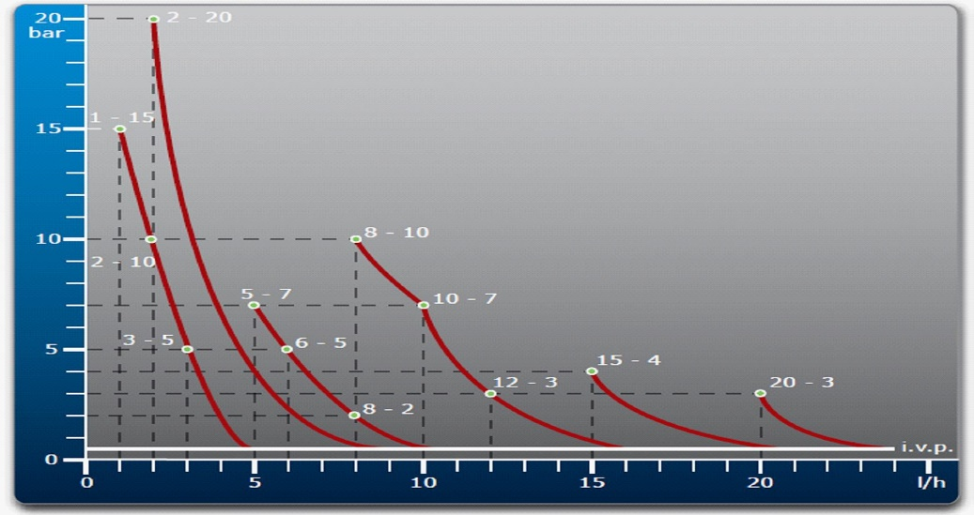
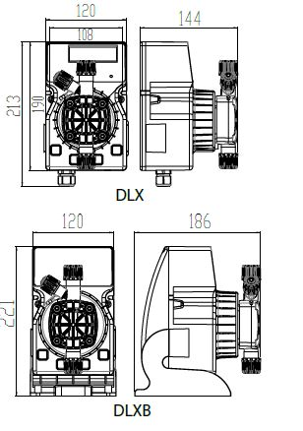

CODE | DESCRIPTION |  | CODE | DESCRIPTION
PLX242225E | DLX MA/MB 1 - 15 |  | PBX242225E | DLXB MA/MB 1 - 15
PLX2403201 | DLX MA/MB 2 - 20 |  | PBX2403201 | DLXB MA/MB 2 - 20
PLX240385E | DLX MA/MB 5 -7 |  | PBX240385E | DLXB MA/MB 5 - 7
PLX242285E | DLX MA/MB 8 - 10 |  | PBX242285E | DLXB MA/MB 8 - 10
PLX242315E | DLX MA/MB 15 - 4 |  | PBX242315E | DLXB MA/MB 15 - 4
PLX2422001 | DLX MA/MB 20 - 3 |  | PBX2422001 | DLXB MA/MB 20 - 3

